

Social media y redes sociales

**Breve descripción:**

Las PYMES históricamente no han contado con rubros para pagar publicidad debido a los costos. Los social media son plataformas que contienen canales de comunicación y, de alguna manera, les han dado la mano a estas empresas, pues, a través de las redes sociales, se pueden promocionar productos y servicios a menor costo y pueden llegar a más público objetivo.

**Noviembre 2023**

Tabla de contenido

Introducción 1

1. PYMES en Colombia 2

2. Social media 7

3. Comunicación 10

4. Redes sociales 14

4.1. Ventajas y desventajas 19

4.2. Audiencias 22

4.3. Publicación 24

5. Plan de comunicación digital 31

5.1. Elaboración de un plan de comunicación 34

5.2. Piezas de marketing digital 37

6. Posicionamiento 40

7. “Big Data” 43

Síntesis 47

Material complementario 49

Glosario 50

Referencias bibliográficas 52

Créditos 54

Introducción

Las redes sociales y los medios de comunicación social han transformado nuestra forma de interactuar, compartir información y construir conexiones en la era digital. En la última década, plataformas como Facebook, X, Instagram y LinkedIn han revolucionado la manera en que las personas se comunican, crean comunidades y difunden contenido. Estas redes se han convertido en un espacio fundamental para la expresión personal, el activismo, el marketing y la creación de negocios. A medida que la influencia de las redes sociales continúa creciendo, su impacto en la sociedad, la política, la cultura y la economía es innegable.

Para iniciar el desarrollo temático y conceptual de este componente formativo, es importante contextualizar sobre los temas que se tratarán, es así que le invitamos a consultar el siguiente vídeo:

1. Social media y redes sociales



[**Enlace de reproducción del video**](https://youtu.be/h_IOF_MmwGk)

|  |
| --- |
| **Síntesis del video: Social media y redes sociales** |
| Le damos la bienvenida al componente formativo denominado Social media y redes sociales, donde el aprendiz logrará contextualizarse acerca del uso de herramientas de difusión para las Pymes en Colombia.  La finalidad del “Marketing” para pymes en redes sociales es brindar acciones en línea bien estructuradas para las empresas, con el ánimo de desarrollar una identidad de marca en la Internet, posicionarla y atraer clientes nuevos; esto les permitirá conocer los productos que existen en el mercado.  La intención es capacitar a los vendedores, mercaderistas e impulsadores, y brindarles una herramienta sobre el uso de las redes sociales, con el propósito de que esto represente mayores ventas e ingresos para la empresa.  Adicionalmente, se explicará sobre la configuración de las redes sociales y cómo interactuar con la comunidad virtual, teniendo en cuenta las metas de la empresa, el cliente objetivo, qué y cómo usar las herramientas elegidas, y actuando siempre bajo el comportamiento y el consumo del entorno, sin que sea menos importante el buen uso de la redacción y ortografía, las técnicas de búsqueda, la organización de datos y el “Big Data”, entre otros. |

# PYMES en Colombia

Una PYME, que significa Pequeña y Mediana Empresa, es un término utilizado para referirse a organizaciones que tienen un tamaño limitado en términos de ingresos, activos y número de empleados en comparación con las grandes corporaciones. Las características específicas de una PYME pueden variar según el país y la industria, pero generalmente se considera que una empresa es una PYME si cumple con ciertos límites de tamaño. Estos límites pueden incluir, por ejemplo, un máximo de empleados, un cierto nivel de ingresos anuales o un límite en el valor de los activos.

Las PYME desempeñan un papel crucial en la economía, ya que contribuyen significativamente a la generación de empleo y al desarrollo económico de muchas regiones y países. También son conocidas por su agilidad y capacidad de adaptación, lo que les permite competir en mercados diversificados.

A nivel nacional, el gobierno colombiano ha implementado políticas y programas de apoyo específicos para promover el crecimiento y la competitividad de las PYMES. Esto incluye el acceso a financiamiento, capacitación, asesoría técnica y otras iniciativas destinadas a impulsar el espíritu empresarial y fomentar la innovación en este sector.

En la siguiente tabla, se puede apreciar la proporción entre los diferentes tipos de establecimientos y/o empresas según su naturaleza de operaciones o actividad económica y los trabajadores que tienen vinculados:

1. Micro establecimientos y empleo

| Sector | Establecimientos | Trabajadores |
| --- | --- | --- |
| Comercio | 557.759 | 630.267 |
| Servicios | 288.771 | 381.328 |
| Industria | 120.785 | 156.653 |
| Total | 967.315 | 1.168.248 |

Nota. Tomado de Businesscol (2022).

Según la Ley 590 de 2000, creada para promover el desarrollo integral de las micro, pequeñas y medianas empresa, en Colombia, las PYMES se clasifican de la siguiente manera:

**Microempresa**

Son las empresas cuyo personal no supera los 10 trabajadores y cuenta con activos inferiores a 501 SMMLV.

**Pequeña empresa**

Estas empresas cuentan en su personal entre 11 y 50 trabajadores, sus activos llegan a ser mayores a 501 y no superan los 5.001 SMMLV.

**Mediana empresa**

En estas empresas, el número de trabajadores está entre las 51 y 200 personas; cuenta con activos totales que van entre los 5.001 y los 15.000 SMMLV.

En la siguiente figura, se puede observar una estadística sobre las PYMES en nuestro país:

1. Las PYMES en Colombia

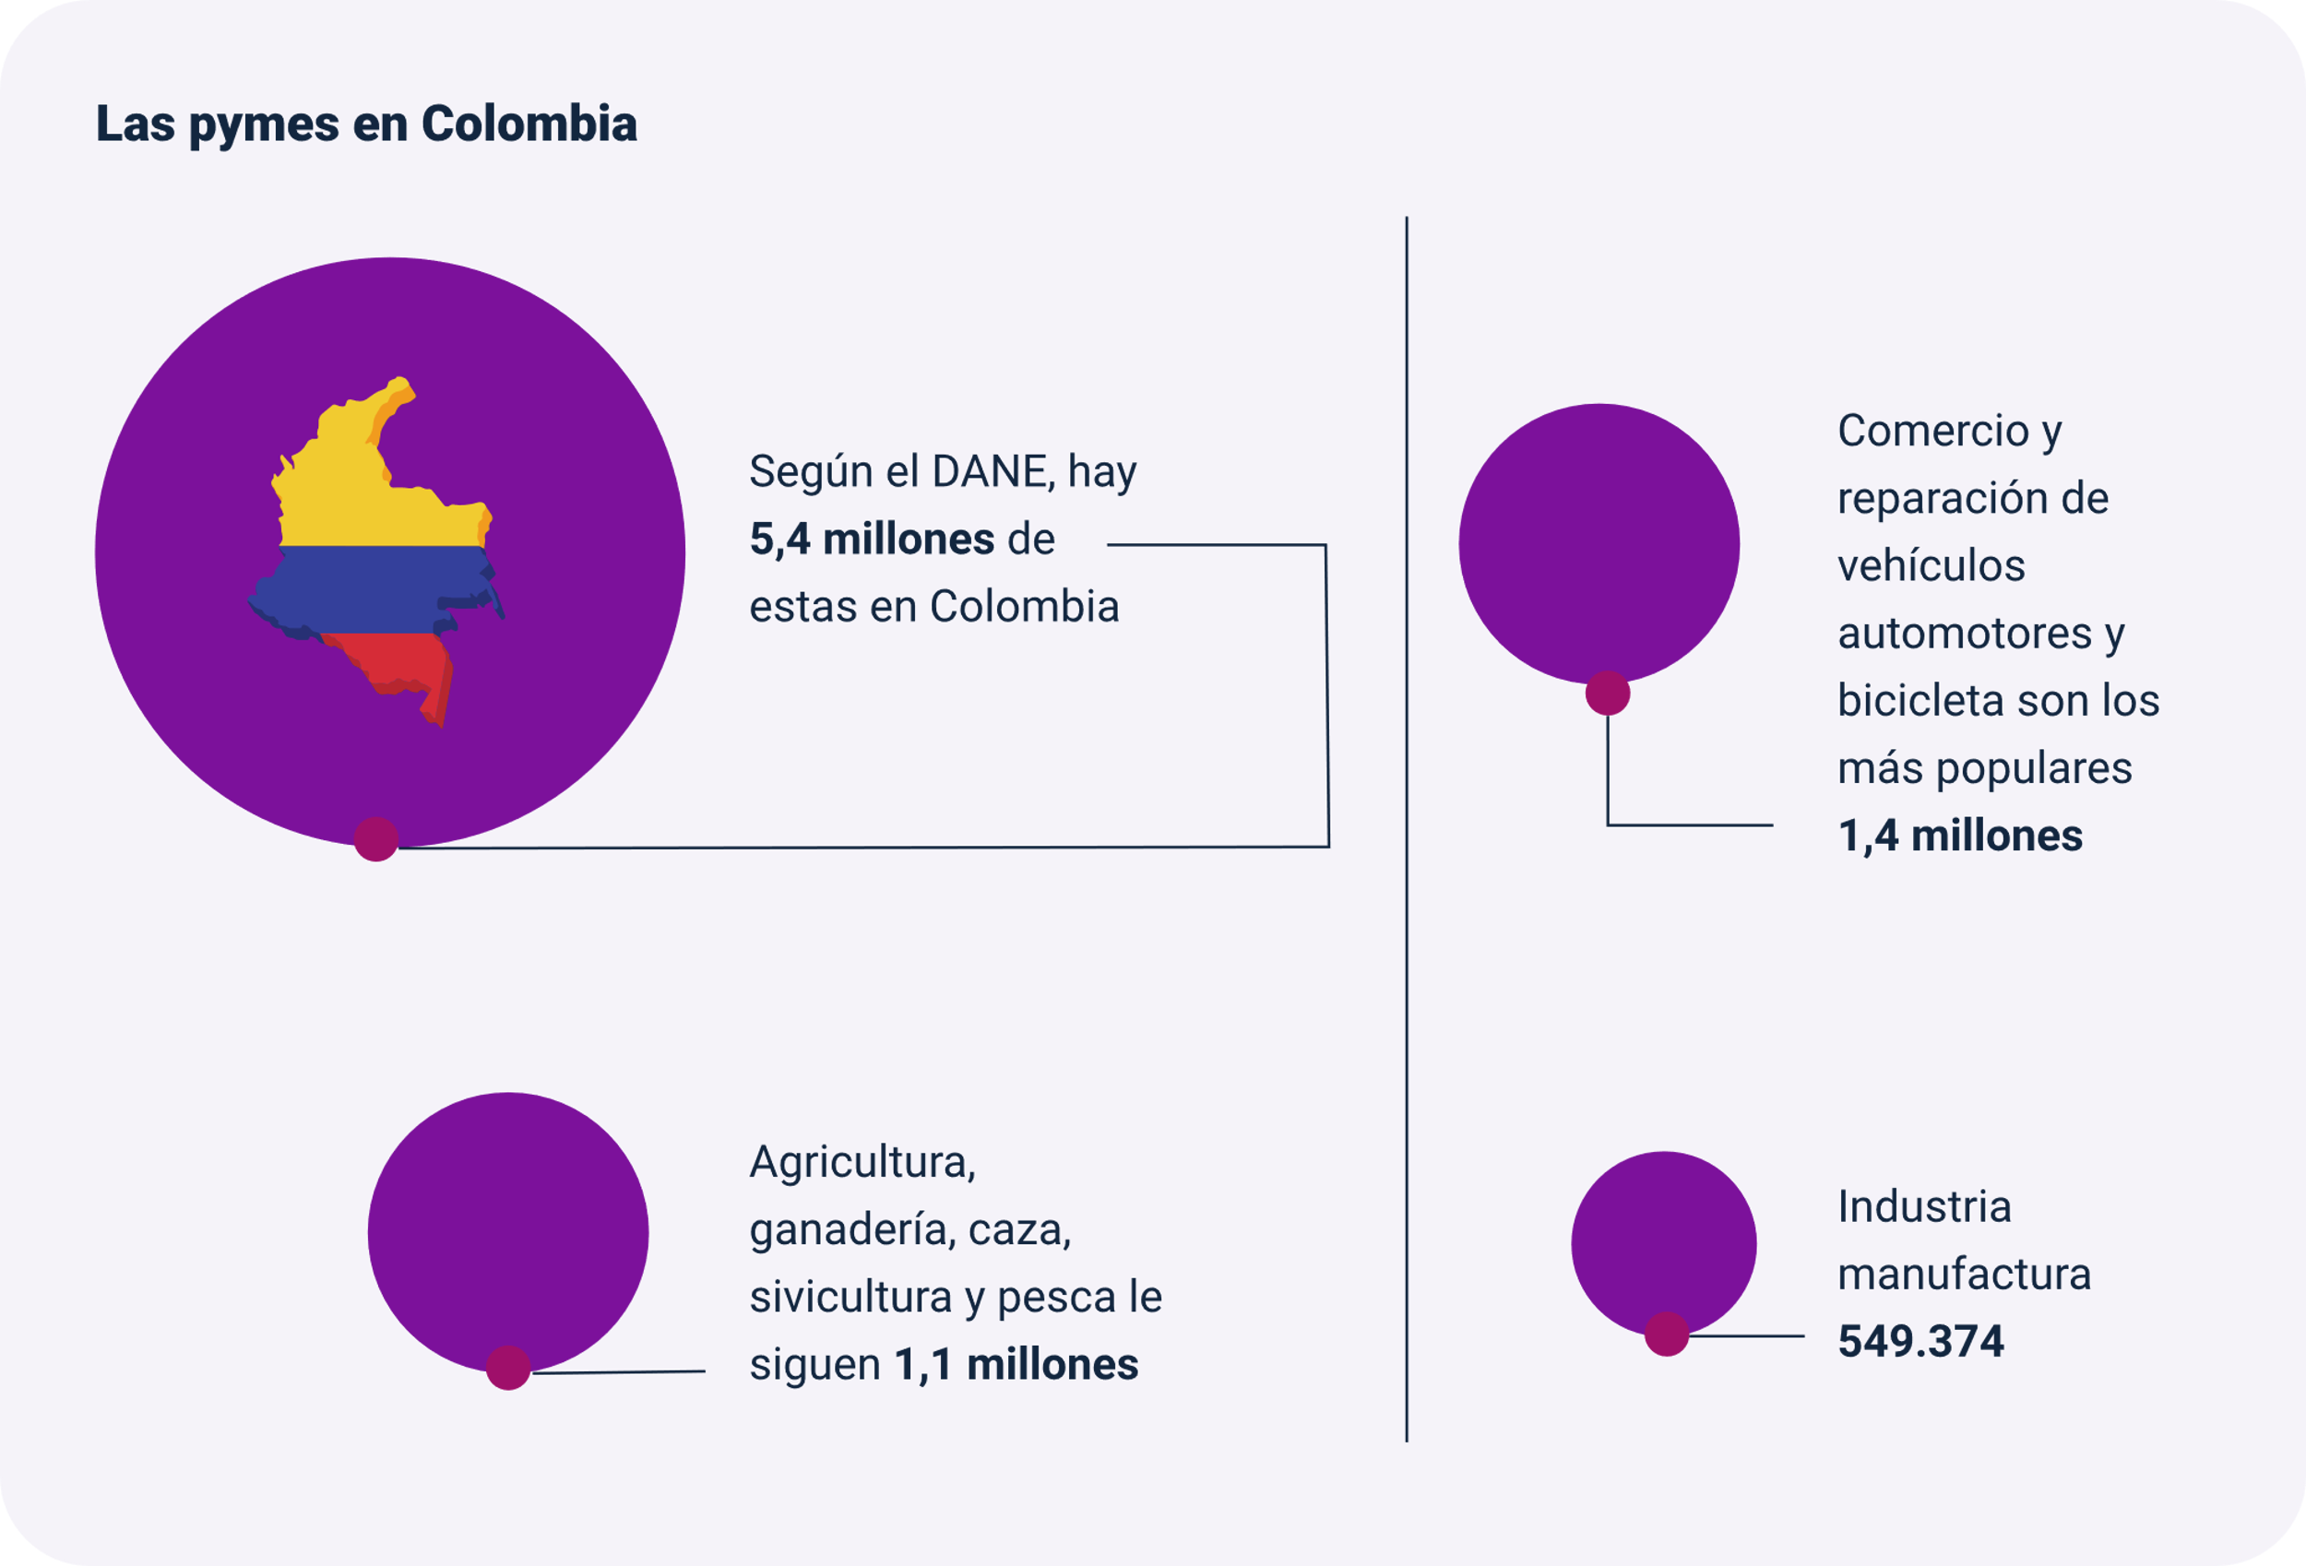

Según el DANE, hay **5,4 millones** de estas en Colombia.

Comercio y reparación de vehículos automotores y bicicleta son los más populares **1,4 millones**.

Agricultura, ganadería, caza, silvicultura y pesca le siguen **1,1 millones**.

Industria, manufactura **549.374.**

El DANE (Departamento Administrativo Nacional de Estadística), afirma que, en el año 2020, se crearon 5.446,329 micronegocios, producto de la pandemia, los cuales arrojaron ingresos por 124 billones, que obedecen a las actividades económicas: “Comercio y reparación de vehículos automotores y motocicletas (33,0 %); agricultura, ganadería, caza, silvicultura y pesca (16,1 %); industria manufacturera (9,8 %); actividades inmobiliarias, profesionales y servicios administrativos (8,8 %); y alojamiento y servicios de comida (8,2 %)”.

Las PYMES cobran importancia en la economía de los países y su reactivación garantiza para cualquier país mejorar las condiciones económicas. Así mismo representan en Colombia el espíritu emprendedor característico, ya que, a través de ellas, se ofrecen diferentes productos y servicios, prueba de ello son los dos últimos años en los que hubo que adaptarse a la anormalidad mundial y muchos pequeños y medianos negocios tuvieron que innovar para permanecer en el mercado; en este sentido, las redes sociales jugaron un papel muy importante, ya que ayudaron a dinamizar la economía de nuestro país.

**Financiamiento de las MiPymes**

En Colombia, el Fondo Nacional de Garantías juega un papel importante, ya que respalda los créditos de las MiPymes ante la banca comercial.

Tanto el Fondo Nacional de Garantías como los Fondos Regionales de Garantías son las entidades que respaldan los créditos de las MiPymes, tienen como misión promover la competitividad de las micro, pequeñas y medianas empresas, lo cual fortalece el desarrollo económico y empresarial del país, ya que facilitan los créditos a personas naturales y jurídicas que carecen de garantías e intermediarios para acceder al sector financiero; estas entidades emiten certificados de garantía admisibles según el Decreto 6868 del 20 de Abril de 1999.

Tanto los Fondos Regionales como el Fondo Nacional de Garantías, son los encargados de apoyar actividades de algunos sectores económicos, respaldando créditos con destino a la adquisición de activos fijos y de capital de trabajo, lo cual permite la reestructuración de pasivos y la capitalización empresarial. Los Fondos Regionales de Garantías están ubicados en Medellín, Barranquilla, Valledupar, Neiva, Cúcuta, Pasto, Tunja, Bucaramanga, Ibagué, Cali y Pereira.

Otras entidades que apoyan financieramente con créditos y microcréditos a las PYMES y MiPymes son: FOMIPYME, FINDETER y BANCOLDEX.

# Social media

Social media, son plataformas en línea, diseñadas para la comunicación y la interacción social. Permiten a las personas conectarse, compartir información, opiniones, imágenes y videos con amigos, familiares y otros contactos en todo el mundo. Estas plataformas incluyen gigantes como Facebook, Twitter, Instagram, LinkedIn y muchas más. Además de las conexiones personales, las redes sociales también desempeñan un papel esencial en el marketing digital, brindando a empresas y organizaciones la oportunidad de llegar a un público más amplio.

A continuación, se puede observar la diferencia que existe entre las redes sociales y el social media:

1. Diferencia entre social media y redes sociales

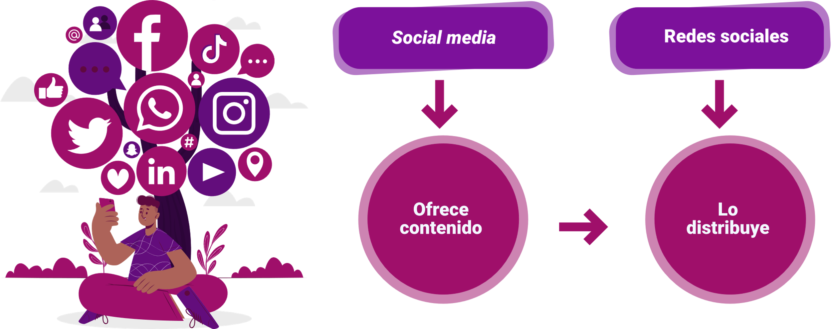

**Social media**: ofrece contenido.

**Redes sociales**: lo distribuye.

En cuanto a social media marketing, un nuevo integrante en el mundo del marketing digital, en donde se retan los consumidores y las marcas: esto permite preguntarse si la publicidad ha cambiado, o si el consumidor ha cambiado la forma de ver las marcas, o si por el contrario, quien ha cambiado es el consumidor; porque ahora los compradores no tienen restricciones de adquirir su producto, sin importar su ubicación y los tiempos de espera son casi inmediatos.

Los servicios que presta el social media corresponden al desarrollo de campañas y operaciones específicas en las plataformas y los canales de las redes sociales, teniendo en cuenta la estrategia general de la empresa; también se puede utilizar como espacio para desarrollar otras campañas y acciones de marketing de la empresa.

Es importante tener presente que la estrategia de social media se refiere a la forma como la empresa usará las redes sociales para lograr los objetivos de comunicación, e igualmente, qué herramientas empleará para conseguirlo; básicamente es la declaración de intención marcando las metas y objetivos que se puedan medir en el uso de las redes sociales.

Por lo anterior, la estrategia de social media, no solo le permitirá el logro de objetivos de comunicación planteados por las empresas, sino también facilitará el mejoramiento de su reputación, el incremento de ventas, posicionar su valor diferencial frente a la competencia, aumentar la visibilidad y mejoramiento de la imagen corporativa, para que siempre esté presente en clientes ya logrados y en potenciales.

Las estrategias de comunicación en redes sociales deben propender por la participación del usuario, permitirle que participe y se sienta implicado en las decisiones que tome la empresa; obviamente, se debe estar preparado para las críticas y recibirlas con el ánimo de mejorar continuamente; igualmente, debe facilitar la participación de sus empleados, lo cual fomenta la transparencia y mejora la confianza del cliente.

También, en la estrategia de comunicación, se debe proporcionar la mayor información posible, utilizando las redes sociales en la organización como medio para hacer llegar aquella de interés para los consumidores, dando consejos de expertos en temas variados del sector productivo de la empresa e, igualmente, noticias de utilidad para los clientes.

A continuación, se mencionan acciones importantes a tener en cuenta para la creación de una estrategia de marketing en redes sociales.

**Paso 1**

Determine las metas de marketing en redes sociales que coincidan con sus objetivos comerciales.

**Paso 2**

Estudie todo lo que pueda para conocer a su audiencia.

**Paso 3**

Conozca muy bien a su competencia.

**Paso 4**

Realice auditorías periódicamente sobre las redes sociales.

**Paso 5**

Configure las cuentas y mejore sus perfiles.

# Comunicación

En social media, una de las formas más vistas de comunicación es la escrita o impresa, donde esta no se somete ni al espacio ni al tiempo, en ella, la interacción entre el emisor y el receptor no siempre se da de forma inmediata.

La importancia de la comunicación escrita radica en que las personas, a través de palabras escritas en diferentes medios (libros, comunicados, cartas, redes sociales, etc.), manifiestan una idea, suceso o su punto de vista.

La comunicación escrita es la técnica en la cual el emisor o persona que envía el mensaje realiza diferentes tipos de textos o escritos, que pueden convertirse en una novela, artículo periodístico, obra literaria, etc.

Cuando hablamos de comunicación escrita, a través de un canal de comunicación como el Internet, donde el medio no es físico, sino virtual, también encontramos un emisor, que en este caso es la persona que emite el mensaje a través de un dispositivo como un computador, tableta, teléfono celular, entre otros.

El objetivo o propósito de la comunicación escrita es compartir mensajes entre personas, en muchos casos y sobre todo para los jóvenes, es preferible compartir mensajes escritos que realizar llamadas en vivo, pues se considera que se puede abarcar mayor cantidad de datos y se hace de manera inmediata sin esperar la respuesta de un receptor, aunque sino se tiene claridad en el proceso puede generar un problema o cuello de botella en lo que se quiere expresar.

Los diferentes tipos de comunicación escrita se pueden clasificar teniendo en cuenta las características del público al que se dirige el medio de transmisión.

El uso de la comunicación escrita es apropiado dependiendo del propósito del emisor y el fin del mensaje, pero no resulta útil en determinados contextos.

Entre las ventajas y desventajas de la comunicación escrita se encuentran:

**Ventajas**

* La permanencia, ya que la información queda registrada para ser fuente de consulta y se puede leer en cualquier momento
* Suministra información con precisión, debido a que permite analizar y reflexionar frente a lo que se está leyendo.
* Los documentos legales están escritos y dispuestos en las entidades y en la web para consulta.

**Desventajas**

* No hay respuesta inmediata, excepto cuando existen canales cuya mensajería es inmediata.
* Como requiere de soporte físico, los costos son altos, ya que va desde el uso de papel hasta el uso de dispositivos electrónicos en la mayoría de los casos.
* Demanda tiempo para su lectura, ya que requiere de la decodificación para responder el mensaje.
* El lector debe contar con habilidades y competencias tanto en el lenguaje como en el vocabulario, de lo contrario, es imposible comprender lo que está escrito.

Una vez, comprendidas las ventajas y desventajas de la comunicación escrita, se mencionan los elementos que se hacen fundamentales en el proceso comunicativo:

1. Proceso comunicativo

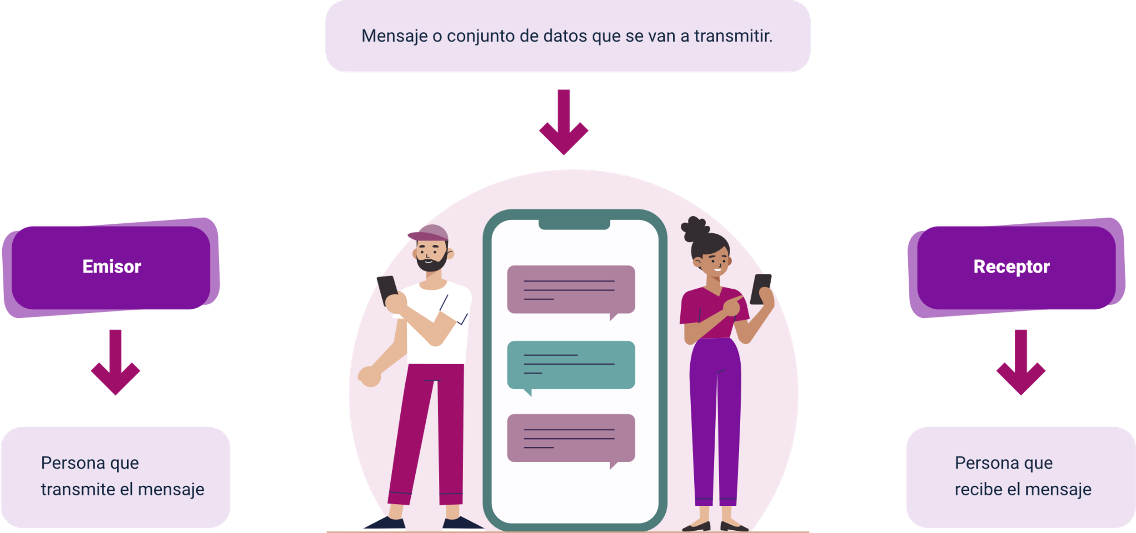

Emisor persona que transmite el mensaje.

Mensaje o conjunto de datos que se van a transmitir.

Receptor persona que recibe el mensaje.

La comunicación escrita requiere del uso de reglas ortográficas; cuando no se usan adecuadamente, el sentido del mensaje cambia, como, por ejemplo, el uso de la tilde en una palabra o el uso de la coma en una oración; se deben respetar las normas gramaticales y los signos de puntuación a la hora de elaborar una comunicación o mensaje en las redes sociales.

Por lo anterior, en la comunicación intervienen algunos componentes, como la ortografía, la gramática y la semántica, de la siguiente manera:

**Ortografía**

Es la parte de la gramática que tiene que ver con la forma correcta de escribir las palabras con las que nos comunicamos; una comunicación efectiva requiere de la forma correcta con la que se elabore el mensaje, el cual debe ser comprensible; se debe corroborar la ortografía con el ánimo de que el mensaje no tenga errores.

**Gramática**

Es esa parte de la lingüística que se dedica a estudiar el conjunto de normas que rige la lengua en la que nos estamos comunicando. La diferencia entre ortografía y gramática consiste en que la gramática estudia y completa la estructura de una lengua y la ortografía establece las normas para escribir correctamente y no analiza el texto.

**Semántica**

Estudia el significado de la palabra y las expresiones, es decir, lo que la palabra expresa o quiere decir al momento de hablar o escribir algo.

# Redes sociales

Las redes sociales están conformadas por comunidades que cuentan con diferentes usuarios y organizaciones, estos se pueden comunicar entre ellos en las diferentes plataformas que existen en la Internet, entre ellas: Google, LinkedIn, Facebook, Instagram, Twitter y TikTok, a través de ellas, se conforman grupos que se comparten información, imágenes, videos, etc.

El origen de las redes sociales se da a mediados de los años noventa, debido a la aparición de la Web (información que encontramos en una dirección de Internet www), la cual facilita el acceso de muchas personas a Internet.

Las redes sociales se han convertido en un aliado muy importante para las PYMES, teniendo en cuenta que la tendencia mundial es el uso constante de estas plataformas. Hay estudios que comprueban que cada usuario de teléfono móvil dedica entre 2 y 3 horas al día para ingresar a las redes sociales; en el caso de los adolescentes y jóvenes, la dedicación es mayor.

A continuación, se presentan algunos ejemplos de redes sociales:

**Facebook**

Esta es la red social más utilizada por personas de cualquier género y de cualquier edad, no obstante, el mayor movimiento en esta red, es por parte de usuarios con edades media y adulta.

**Instagram**

Es la más usada por los jóvenes. En esta red, se aprecian los “Influencers” o Instagramers con una carga de visibilidad muy alta. Comercialmente, es usado para impulsar marcas, moda, belleza, joyería, elaboraciones personalizadas, etc. También permite converger grandes grupos de personas mediante el uso de chat.

**Twitter ahora conocida como X**

Tiene un perfil de usuarios parecido al de Facebook, pese a que cuenta con una participación más adulta que la anterior y es más de tipo informativo.

Su característica principal son sus caracteres limitados y su “feed” completo, en el cual cada usuario observa lo que los seguidores comparten y puede intervenir en la conversación contestando a los participantes, conózcalos o no. Además de los muchos usuarios que solo observan contenido en esta, las imágenes son las que tienen más atención, ya sean “gifs” o hilos de historias.

**Linkedln**

Red profesional por eminencia. Varios usuarios la usan para subir sus currículos e incluso la revisión de ofertas de trabajo, incluso para la distribución de noticias con otras empresas. En esta, se puede contar con beneficios para aportar a varias empresas utilizando grupos para posicionarse en su sector y, también, hallar colaboradores y empleados en potencia.

**TikTok**

Es la red social más usada por jóvenes y adolescentes, es de origen chino, en ella se comparten videos cortos de formato vertical, por lo general, son videos divertidos realizados por cualquier persona y distribuidos a través de teléfonos móviles y la “web”.

**La relevancia de las redes sociales radica en que:**

La relevancia de las redes sociales radica en que permiten compartir información con personas, sin importar su ubicación en el mundo; facilitan la creación de contenidos que se pueden compartir; en ellas, hay noticias de interés común, temas de actualidad, juegos de entretenimiento o videojuegos, publicidad de productos y servicios y ofertas de empleo; en otras palabras, permiten mantenernos al día con la información.

Las características con las que cuentan las redes sociales son:

* Las personas, sin importar su ubicación, se pueden conectar gracias a las redes sociales.
* La interacción inmediata, permite que tanto personas como organizaciones se puedan conectar según el interés que tengan unas y otras.
* Permite que cada cual personalice su perfil, marca o información que desee transmitir, lo que apoya la difusión de productos y servicios de las PYMES.
* La información llega en tiempo real al cliente o usuario.
* Se viraliza información importante, lo que permite que el mayor número de personas queden enteradas.

Las redes se han convertido en una herramienta fundamental para muchas de las actividades que se realizan en el día a día; para algunos, es el medio por el cual se pueden comunicar con amigos, familiares o seres queridos en tiempo real; a otros, les permiten, de forma fácil, obtener información inmediata de los acontecimientos mundiales; y a las MiPymes les permiten darse a conocer a un mayor número de clientes, porque las redes sociales se han convertido en un medio de publicidad de menor costo para este tipo de negocios.

A continuación, se describe el uso que tienen las redes sociales para mejorar el “marketing” en las micro, pequeñas y medianas empresas:

**Comunicar y compartir**

Funcionan para la intercomunicación de información y opiniones. Dependiendo del tipo, varían la funcionalidad y la comunicación que se dispone entre los usuarios, entre estas, el compartir imágenes, videos, documentos y opiniones.

Funcionan para la intercomunicación de información y opiniones. Dependiendo del tipo, varían la funcionalidad y la comunicación que se dispone entre los usuarios, entre estas, el compartir imágenes, videos, documentos y opiniones.

**Mantener o establecer contacto**

Una vez se crean las cuentas en las redes sociales, el ideal para las empresas es mantener contacto con sus clientes y, de ser posible, lograr la mayor posibilidad de interactuar con ellos. De esta manera, no solo se amplía el número de seguidores, sino que se conocen las necesidades de los clientes.

**Entrenarse**

Cada empresa tiene características que la hacen diferente de las demás; esto permite generar un valor diferenciador frente al mercado, es así que deben buscar no solo líneas o procesos a implementar, sino estar en continuo entrenamiento o preparación para mantener una buena imagen institucional.

**Informarse**

Las redes sociales están cambiando constantemente, así como la forma de vender los productos; por lo anterior, es necesario estar al día con las tendencias que van marcando pautas en el uso de redes sociales, con la finalidad de no perder vigencia y ser interesante para los clientes.

**Vender/comprar**

En los últimos tiempos, las empresas han implementado plataformas comerciales basadas en el manejo de redes sociales que permiten facilitar los procesos de compra y venta. Cada vez son más los productos y servicios que se ofrecen, pero también es importante garantizar pasarelas de pago seguras, tanto para la microempresa como para los clientes.

## Ventajas y desventajas

Algunas de las principales ventajas del marketing en redes sociales que pueden aprovechar las PYMES son:

**Inmediatas**

Como su nombre lo dice, su información se pública y se visualiza de manera inmediata (en tiempo real). Es por ello que se recomienda mucho cuidado con la información, videos, imágenes que se publican, porque, una vez subidos a la red, en segundos, pueden tener un sinnúmero de visitas.

**Masivas**

Una gran ventaja es el rango de cobertura, ya que puede impactar en un amplio número de personas. Por esta razón, se debe analizar el tipo de audiencia al cual está dirigida cada campaña y así no perder los esfuerzos de la empresa. El alcance lo determina el diseño de cada estrategia, tipo de red y presupuesto invertido.

**Acortan distancias**

Por ser publicaciones virtuales, garantizan que puedan ser vistas por personas ubicadas en todo el mundo. El único requerimiento es contar con servicio de Internet.

**Aumentan la visibilidad de las marcas**

Durante los años recientes, la publicidad y creación de perfiles para corporaciones y marcas, ha generado un nuevo mercado en las redes, permitiendo la conexión entre compradores y vendedores con los usuarios de todas partes, dando así una mejor atención al cliente.

**Canal de aprendizaje, entretenimiento e información**

Funcionan como medios para la viralización de información determinada; dependiendo del contenido en el cual el usuario tenga interés, tendrá aprendizajes, entretención o información. Por ello, es importante tener claridad del objetivo de cada publicación.

**Permiten compartir información**

Las redes sociales permiten que la información publicada sea multiplicada, debido a que se puede configurar con este tipo de permisos, siempre y cuando lo permita el diseño de la campaña. La información compartida puede ser: documentos, canciones, imágenes y videos.

**Brindan oportunidades laborales**

Con la creación de redes, se permite conocer perfiles laborales de usuarios. En este caso, LinkedIn se creó con este objetivo en específico, las empresas crean espacios para ofrecer trabajos, los cuales los usuarios verán y aplicarán si desean.

En cuanto a las desventajas, se ha evidenciado que se pueden generar desaciertos en el área de imagen y comercial, algunas de estas son:

* Utilizar canales inadecuados para transmitir determinada información, desperdiciando los recursos invertidos.
* Difundir información sin corroborar la veracidad y la fuente, lo que se convierte en información falsa; esto hace perder la credibilidad de la empresa.
* Al no planificar la información publicada, se puede exponer a la empresa a problemas legales, como es el caso de las normativas en protección de datos personales.
* La saturación de información que no sea de interés para el público puede generar rechazo y el retiro de sus seguidores.

En la siguiente tabla, se presentan un conteo de las redes sociales más utilizadas en el mundo:

1. Redes sociales

| RED SOCIAL | NÚMERO DE USUARIOS A NIVEL MUNDIAL |
| --- | --- |
| Facebook | 2.740 millones de usuarios |
| YouTube | 2.291 millones de usuarios |
| WhatsApp | 2.000 millones de usuarios |
| Facebook Messenger | 1.300 millones de usuarios |
| Instagram | 1.221 millones de usuarios |
| Wechat | 1.213 millones de usuarios |
| TikTok | 689 millones de usuarios |
| LinkedIn | 663 millones de usuarios |
| Twitter | 353 millones de usuarios |

## Audiencias

El concepto de audiencias en redes sociales es de relevancia para las PYMES en Colombia, para conocer las acciones que se deben implementar para incrementar y mantener audiencias activas entre el público objetivo.

La audiencia en redes sociales hace referencia al público o grupo de comunidades, personas y entidades que interactúan en las plataformas. La finalidad de una PYME es lograr crecimiento en la audiencia de sus canales, es decir, sus seguidores; para esto, se deben planificar campañas que permitan de manera positiva fortalecer su audiencia.

La ratio (cociente de números o de cantidades comparables) de las redes sociales se mide de acuerdo con los seguidores de marcas o compañías; es muy complicado hacer mediciones de las redes sociales por separado, ya que el crecimiento y decrecimiento de los seguidores es muy variable.

Hay varias formas de hacer crecer la audiencia en las redes sociales, acá se mencionan algunas:

* Usar correctamente los hashtags (palabras claves que se utilizan para marcar un tema que se está compartiendo en redes sociales, para lo cual se utiliza el símbolo #).
* Interactuar y seguir a usuarios de otros nichos de mercado.
* El contenido que se muestre debe ser constante y de alta calidad.
* Las franjas de horarios deben ser las correctas.
* Los seguidores de la competencia deben ser monitoreados y seguidos.

Para lograr más seguidores en las redes sociales, se recomienda de manera permanente:

* Analizar si las campañas anteriores fueron exitosas.
* Que sus comunicaciones sean efectivas.
* La interacción con otras cuentas de las redes sociales.
* Hacer inversión constante en anuncios, analizando con cuál tiene mayor resultado.
* Tener en cuenta y usar las funcionalidades de la red social.
* Los aspectos del perfil deben ser muy bien cuidados.

El público objetivo en redes sociales es el grupo de personas, consumidores o clientes potenciales a los que puede llegar la empresa. Por este motivo la estrategia social media y las acciones de marketing deben estar alineadas con este público, teniendo en cuenta sus características diferenciadoras.

Una vez se tienen en cuenta los aspectos importantes del manejo de audiencias, es recomendable, de manera adicional, revisar el fortalecimiento del alcance en las redes sociales, como:

1. Aumentar la presencia en social media y hacer presencia en todos los medios o plataformas (el público puede estar en todos lados).
2. Distribuir contenido de calidad, que sea útil y valioso para la audiencia, de manera homogénea, en las diferentes redes sociales, con la finalidad de no generar confusión.
3. Aumentar los botones y actualizarse en estrategias de mercadeo digital.
4. Construir buenas relaciones con las empresas: encuéntrelas en las redes sociales y sígalas. No solo las personas pueden ser el único objetivo.

## Publicación

La publicación en redes sociales es la información dispuesta en diferentes plataformas comunicativas donde los usuarios ven o realizan, con y sin necesidad de ser paga; estas publicaciones se pueden realizar en Facebook, Instagram, y otras redes sociales, donde se pueden incluir imágenes, videos, enlaces “web”, audios, además del texto.

Las estrategias del “marketing” digital deben incluir en la publicación de las redes sociales las reglas que están establecidas para llegar a la audiencia, las cuales deben propender por tener una conversación e interacción respetuosa entre unos y otros. Las redes sociales son únicas, ya que tienen el poder de conversar en dos sentidos; obviamente, hay que pensar muy bien lo que se tuitea o pública sobre su marca o empresa.

Para cada estrategia de “marketing”, es importante definir la misión, visión y objetivos trazados dentro del ideal de la PYME, por lo que es recomendable capacitarse o tener a cargo personal idóneo, para no cometer errores empresariales e incurrir en sanciones por incumplir la normativa legal y siempre conservar los lineamientos de la netiqueta para las publicaciones.

Para hacer publicaciones en las redes sociales, se debe tener en cuenta:

**Paso 1**

Debe crear una estrategia de publicación, sin omitir la naturaleza de la empresa, su misión, visión, alcance y tipo de productos y servicios.

**Paso 2**

Se debe sincronizar (actualizar) el calendario de la estrategia en las redes sociales, teniendo en cuenta lo publicado y no publicado de periodos pasados, para resarcir lo omitido.

**Paso 3**

Actuar conforme a los procesos y procedimientos plasmados en cada empresa para aprobación de las publicaciones en redes sociales.

**Paso 4**

Estar actualizados en cuanto a la configuración y requerimientos técnicos de las publicaciones, como tener en cuenta lineamientos para ser visualizados en dispositivos móviles.

**Paso 5**

Publicar contenidos teniendo en cuenta que el público está disponible las 24 horas de los 7 días de la semana, y sin olvidar las métricas estandarizadas.

**Paso 6**

El ser innovadores generará más interés del público, evitando la monotonía, tanto en el tipo de información como en el diseño de campañas.

A la hora de publicar en una red social, es importante conocer sobre los requisitos para la configuración y parametrización de estos procesos. A continuación, se menciona la siguiente terminología con la finalidad de tener claridad a la hora de interactuar en una red social desde una PYME:

**Contenido en redes sociales**

El contenido en redes sociales es la información que se monta sobre sus diferentes plataformas.

Una PYME debe tener en cuenta la dinámica de los contenidos en redes sociales, ya que de esta dependerá la aceptación que la marca tenga y la posibilidad de crecer en audiencia y/o en ventas, pues motiva a los visitantes a fijarse en sus productos y servicios y a tomar decisiones de fidelización, contacto o interacción con la empresa.

Para crear contenido, se recomienda:

1. Hacer una lista de los temas con prioridades para ser publicados.
2. Construir la información a publicar para ser aprobada o no por el responsable.
3. Publicar noticias y novedades del mercado actual al que pertenecen sus productos o servicios (la vigencia de productos es importante).
4. Seleccionar las piezas de acompañamiento para la publicación: imágenes, videos, etc.
5. Usar hashtags para hacer preguntas a sus lectores.
6. Publicar consejos de expertos o de investigaciones científicas.
7. Crear concursos o sorteos motiva y atrae más audiencia.
8. Hacer que su contenido entretenga e inspire a los lectores.
9. Lograr que su equipo de trabajo conozca muy bien el negocio.
10. Siempre estar innovando en el tipo de campaña.
11. El uso de buena ortografía, redacción y netiqueta.

Recordar que una mala impresión es muy difícil de ser olvidada y superada, por ello, el equipo o responsables que construyen contenido deben ser idóneos y con experiencia.

**“Feed” de noticias**

Son publicaciones con ciertas características de tipo informativo. Estas tienen dos mecanismos, que son: la imagen y el texto, o la foto, imagen y/o video; estos se muestran regularmente en la parte superior de la publicación, y el texto aparece debajo del video o imagen.

Para que el “feed” sea llamativo, se recomienda que las imágenes y textos aporten gran interés para la audiencia objetivo.

Para crear un “feed” de noticias en Google, se deben seguir los siguientes pasos:

1. Abrir el centro de editores.
2. Seleccionar la publicación adecuada.
3. Hay que hacer clic en Google noticias.
4. También se debe hacer clic en configuración de contenido.
5. Seleccione “feed” en el menú desplegable.
6. Incluya el nombre del “feed” en la ventana emergente.

**Reels**

Los reels son publicaciones cortas y puntuales, son parecidas a las historias, no obstante, tienen unas herramientas diferentes, que ofrecen más posibilidades a la hora de establecer un contenido, y la finalidad de los reels es garantizar la visualización completa de sus seguidores, de principio a fin.

Para hacer el reel en Instagram, con fotos y videos, se debe tener en cuenta:

* Abrir la cámara de Instagram.
* Darle clic al símbolo “+” para publicar nuevo contenido.
* Seleccionar el modo reel.
* Seleccionar un archivo de la galería o grabar directamente.

**Fotografía corporativa**

Las imágenes gráficas son elementos importantes en las redes sociales, por ello, la fotografía hace parte primordial en las publicaciones. La diferencia de una fotografía personal con la fotografía corporativa es que esta última se refiere a imágenes sobre marcas, productos y personas que están relacionados con una empresa para generar impacto visual de una marca u organización, funciona como medio para darse a conocer. Puede ayudar a reflejar y compartir la visión de la empresa, al igual que los valores corporativos que se transmiten al exterior.

La intención de la fotografía corporativa es mostrar el entorno, el ambiente y las actividades que forman parte de su día a día, que delimitan lo que hace; estas fotografías son ideales para mostrar, de pies a cabeza, la página “web” y da vida a sus redes sociales, muestra lo que hace a través de imágenes.

Para realizar una buena fotografía corporativa, se recomienda tener en cuenta:

* Estudiar las particularidades de la empresa para poder obtener buenas fotos corporativas.
* Preparar muy bien el estudio o escenarios donde se realizarán las fotografías empresariales.
* Se debe utilizar una buena iluminación para la fotografía de la empresa.
* Seleccionar la ropa adecuada para las personas que van a aparecer en la foto empresarial.
* Preparar a los modelos para que aparezcan con naturalidad en la fotografía corporativa.
* Seleccionar la mejor imagen de la fotografía, para esto, probar con varios ángulos.
* Tomar fotografías de los productos y servicios propios de la empresa es la mayor opción de las probabilidades.
* Garantizar la toma con equipos profesionales o con dispositivos configurados para esta labor.
* Almacenar las fotografías en varios formatos y, en lo posible, en diferentes archivos.

**“Videoclip”**

El “videoclip” es una creación audiovisual realizada para difundir en video o televisión por portales de Internet, donde se brinda una representación o interpretación visual de canciones o temas musicales. Este tipo de producto se trata del formato audiovisual más usado por la juventud a nivel global.

Para ser considerado “videoclip”, debe estar grabado en formato video; en caso de estar grabado en formato cinematográfico, también se considera videoclip, así haya sido grabado para televisión.

Para realizar un videoclip, se deben seguir los siguientes pasos:

* Se debe elegir el tema principal.
* Hay que crear un guión para cada uno de los participantes del videoclip.
* Hay que seleccionar los materiales y filmar.
* Se debe editar y realizar las animaciones.
* Hay que hacer una revisión exhaustiva del material.
* Por último, se debe subir el video a Youtube y hacer la promoción.

**Pieza gráfica**

La pieza gráfica es una estructura visual, la cual se puede modificar en soporte y en formato, según la necesidad. La pieza gráfica está relacionada directamente con la publicidad y puede ser usada en medios visuales como revistas, prensa, etc.

Se diseña para crear identidad visual corporativa de una empresa, la tipografía y el color son fundamentales para la creación de la pieza gráfica y se recomienda que sean producidos con aplicaciones especializadas para ello, así como el personal que las diseña.

Para elaborar una pieza gráfica, se debe tener en cuenta:

* Evitar la saturación en la pieza gráfica (debe proyectar armonía e identidad con la imagen corporativa).
* Se deben usar imágenes propias (construidas) o libres en el mercado. Si existe presupuesto, puede comprar bancos de imágenes para ser usadas.
* Recordar que una imagen dice más que mil palabras.
* Las piezas gráficas deben ser de fácil comprensión y lectura.
* Se recomienda apreciar las bondades de las tipografías, para que las piezas no sean tan monótonas.
* No olvidar que menos, en muchos casos, es más.

Teniendo en cuenta que en muchas PYMES no existe presupuesto para la conformación de áreas o dependencias en comunicaciones o mercadeo, cuyas funciones o roles son diseñar, producir y publicar los productos anteriormente mencionados, se recomienda que, por pequeña que sea la empresa, siempre exista un rol que avale o apruebe las publicaciones antes de ser montadas en las redes sociales.

# Plan de comunicación digital

Es una estrategia integral que se desarrolla para establecer y gestionar la presencia de una marca, empresa o entidad en el entorno en línea. Incluye objetivos, audiencia, canales, contenido y calendario para maximizar la visibilidad y el compromiso en plataformas digitales como redes sociales, sitios “web” y correo electrónico. Se centra en la creación de contenido relevante, el seguimiento de métricas, la interacción con la audiencia y la adaptación constante. Este plan es esencial para promover la marca, construir relaciones con la audiencia y lograr los objetivos de “marketing” y comunicación en el mundo digital.

Ahora, cuando incursionamos en redes sociales, se hace importante la creación del plan de comunicación digital, ya que este es la estrategia que identifica:

1. Público objetivo

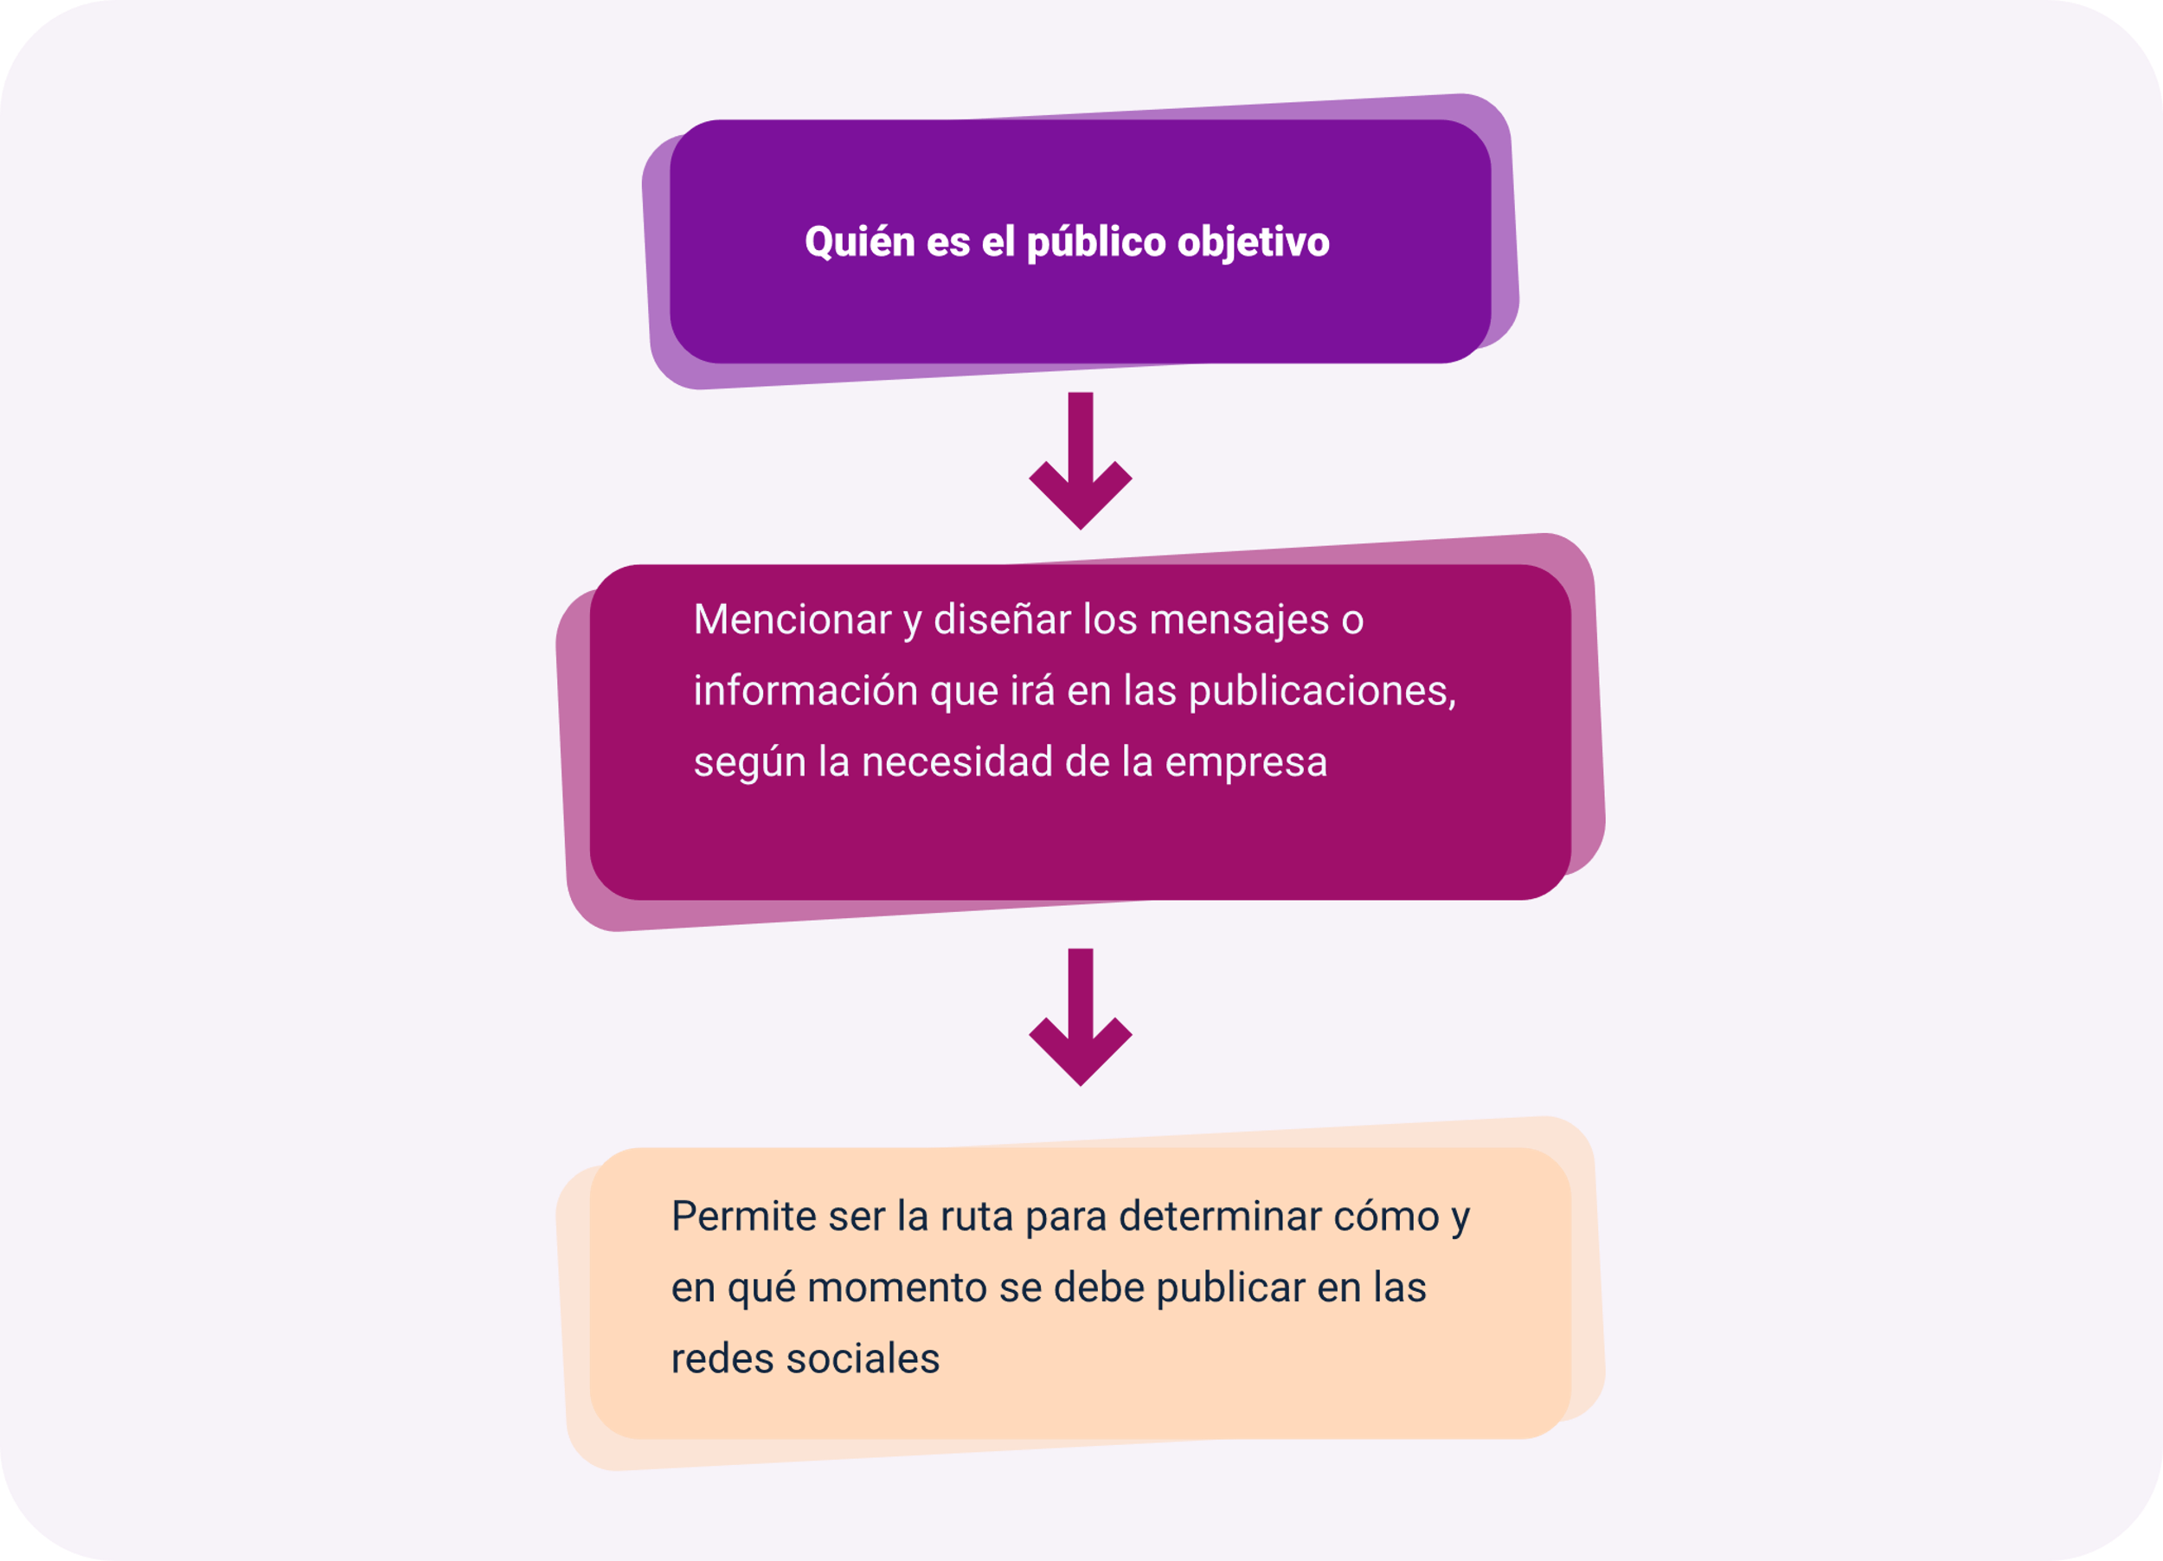

Quién es el público objetivo

Mencionar y diseñar los mensajes o información que irá en las publicaciones, según la necesidad de la empresa.

Permite ser la ruta para determinar cómo y en qué momento se debe publicar en las redes sociales.

En la actualidad, el uso de la comunicación es un componente fundamental para todo tipo de empresa, esta debe ir en concordancia con los valores de la organización y acoplarse a los objetivos que se desean alcanzar; hay que tener en cuenta el tipo de cliente al que va dirigida la comunicación, enviándole un mensaje motivador, que despierte su interés; para esto, es indispensable crear un plan de comunicación digital, que permita ser la ruta de navegación por medio de la cual se podrán cumplir las metas comerciales.

Todo plan de comunicación debe tener en cuenta estos dos tipos de componentes:

**Plan de comunicación interno**

* Dirigido hacia el interior de la empresa.
* Se realiza entre empleados.
* Su principal objetivo es generar buen clima laboral y el mejoramiento de la relación empresa-empleado.

**Plan de comunicación externo**

* Dirigido hacia el público (clientes).
* Su principal objetivo es perfeccionar la imagen de la marca o empresa.
* Garantiza la interrelación entre los grupos de interés de la empresa.

Para realizar un plan de comunicación digital, existen muchas herramientas, tales como “software”, páginas, sitios “web”, redes sociales, imágenes digitales, videos, videojuegos, archivos digitales, audios digitales MP3, bases de datos y libros electrónicos, estos se pueden conseguir en el mercado comprando su licencia o uso, como también se pueden encontrar en versión libre (gratuitos).

## Elaboración de un plan de comunicación

Cualquier empresa, sin importar su tamaño: micro, pequeña, mediana o gran empresa, debe implementar planes de comunicación digital si en su oferta está el uso de las redes sociales como plataforma comercial.

A continuación, se mencionan los puntos básicos para la elaboración de un plan de comunicación digital y estratégico:

**Contextualización**

Se entiende como el análisis interno (Debilidades y Fortalezas) y análisis externo (Amenazas y Oportunidades) de la empresa, o análisis DAFO; esto se consigue a través de estudios y datos estadísticos, así como herramientas que aporten gran parte de la información sobre el mercado y dónde estamos parados en el entorno que nos rodea.

**Definición de objetivos**

Se deben analizar y plasmar los objetivos de cada plan teniendo en cuenta los resultados a esperar. Estos deben ser específicos, medibles y alcanzables, y se deben plantear para un tiempo establecido. Estos objetivos deben lograr el aumento de seguidores en las redes sociales, visibilizar la marca y fomentar la interacción con los clientes a través de las redes sociales.

**Público objetivo**

Los planes de comunicación deben tener identificado el público objetivo, porque de este dependen otras variables, debido a que cada público tiene características diferentes.

Las características de cada público pueden ser: edad, ocupación, sexo, nivel de ingresos, lugar de residencia, cuáles son sus gustos e intereses, cómo ocupa su tiempo libre; en fin, el plan debe dar respuesta a estas preguntas.

**Mensaje**

El mensaje es lo que se quiere comunicar al público objetivo, este mensaje debe escribirse con un estilo y tono adecuados, un buen mensaje debe ser claro, directo y conciso, la gramática y ortografía deben ser las correctas. La extensión de estos debe tener en cuenta el tipo de red social y el presupuesto.

**Recursos y fijación de presupuesto**

Son los recursos tanto en personas como en infraestructura tecnológica y física que se requieren para ejecutar el plan de comunicaciones y para que finalmente se realicen las publicaciones en las redes sociales.

El presupuesto se refiere a los costos de cada campaña o publicación en particular. Esta dependerá de los impactos y redes en las que estará presente.

**Canales**

Se deben elegir los canales que se van a utilizar para comunicarse con el público objetivo, estos canales pueden ser “offline” (fuera de línea) y online (en línea).

Para nuestro caso, los canales de comunicación “online”, como la “web”, los “blogs”, las redes sociales y los “newsletters” (boletines informativos).

**Plan de acción**

Teniendo en cuenta los 6 pasos anteriores, hay que poner en marcha el plan de acción que ayudará a lograr los objetivos planeados, tales como aumento de seguidores y conquista de las redes sociales, publicando posts (mensajes o carteleras) diariamente, con información de interés para la comunidad.

Para este último punto del plan de acción, se debe tener en cuenta dos elementos que son parte integral de este, los cuales pueden ir inmersos en el plan de acción o pueden tenerse en cuenta como elementos transversales o unidades de apoyo:

**Calendario de acciones**

Así como se plantearon los objetivos o metas, se deben registrar las fechas de las publicaciones, ejecución de campañas, entre otras razones.

De esta manera, será más fácil la ejecución del plan y el cumplimiento de las acciones planteadas. Cada acción debe tener una duración definida, algunas acciones tendrán una continuidad y otras se repetirán al día o a la semana, otras serán puntuales; es indispensable decidir lo que se va a hacer y cuándo se va a hacer, en muchos casos, también va el responsable. En la “web”, existen muy buenas herramientas para hacer calendarios, algunas de estas son: “Google Calendar o Monday”, entre otras.

**Calendario de publicaciones**

En el siguiente enlace, se podrá apreciar un ejemplo de un calendario de publicaciones en redes sociales para una empresa link: <https://img.freepik.com/vector-gratis/plantilla-calendario-redes-sociales-creativo-dibujado-mano_23-2149015168.jpg?w=1380&t=st=1700623921>

**Evaluación de resultados**

Al finalizar el plan de comunicación, se deben evaluar los resultados, esta evaluación arrojará resultados que indicarán si se está cumpliendo con los objetivos o si, por el contrario, se deben hacer planes de mejora o cambiar algunas acciones que se están llevando a cabo para su cumplimiento.

Se recomienda que la evaluación de resultados se realice de manera permanente, para no dilatar las oportunidades de mejora para una estrategia de venta.

Recordar que los resultados se evalúan con respecto a las ventas reales.

## Piezas de “marketing” digital

Las piezas del “marketing” digital son una estrategia, donde deben constar las acciones que una marca va a realizar a través de los medios, canales y soportes online.

Para integrar todas las piezas que componen una estrategia de “marketing”, se requiere de un líder que conduzca el equipo y convenza con sus conocimientos de que esa es la mejor estrategia para alcanzar los objetivos.

El “marketing online” ofrece una gran cantidad de piezas que, inteligentemente combinadas, logran conseguir muy buenos resultados a bajos costos; entre los principales, podemos encontrar:

**Página “web” – “Blog – Microsites” – “Landing Pages”**

Son herramientas usadas dentro de la estrategia digital. En la mayoría de los casos, por medio de la implementación de esta estrategia, se garantiza el primer contacto con el consumidor, es decir, por medio de ellas, el consumidor muestra y acepta estar interesado en algún producto o servicio ofrecido.

Es importante ofrecer una experiencia de navegación satisfactoria para el usuario.

**Buscadores**

Dentro de las piezas a tener en cuenta en un plan de comunicación para una empresa, por pequeña que sea, está tener presencia dentro de los buscadores, ojalá los más usados en Internet. La finalidad es que nuestra empresa o producto ocupe los buscadores, como Google, Bing o Yahoo; para que esto ocurra, se tienen dos opciones:

1. Realizar operaciones que optimicen el posicionamiento orgánico SEO (posicionamiento en buscadores).
2. Contratar acciones publicitarias de pago SEM (campañas de anuncio pagadas en buscadores). Con el ánimo de figurar siempre entre las primeras, se recomienda combinar las estrategias de posicionamiento SEO y SEM.

**Redes sociales**

La PYME debe seleccionar las redes sociales que son utilizadas por los “buyers” (compradores) que necesiten sus productos o servicios; no se puede ejecutar un plan de comunicaciones sin tener en cuenta las redes sociales, debido a que, indiferentemente del tipo de población, siempre algunos tendrán un gusto por una red social en especial (Facebook, Instagram, TikTok, etc.).

**“E-mail marketing”**

A pesar de que hace muchos años se anunció la muerte del “e-mail marketing”, en este momento está más vivo que nunca, la gran cantidad de información que circula en la red hizo que los suscriptores de “newsletters” persistan en la “web”, no hay que permitir el riesgo de que contenido de interés no llegue si tiene la posibilidad de enviarlo a los correos de sus clientes actuales y potenciales.

Para este tipo de envíos, hay que tener en cuenta la ley de protección de datos, porque, para poder tener bajo el poder de una empresa correos electrónicos externos, es porque ya se cuenta con unos permisos concedidos.

**App (Aplicación especial para teléfonos móviles)**

La tendencia actual es que cada día las empresas decidan incluir en su estrategia de marketing digital la creación de una App para ser usada en los dispositivos móviles; este canal de marketing resulta útil para fidelizar clientes, también aumenta el reconocimiento de la marca, ya que el logo de la empresa aparece en la pantalla del celular del cliente.

Las App de cada empresa deben diseñarse con la posibilidad de que los consumidores o usuarios se vean casi obligados a instalarla en su celular. Esta sería la meta más alta para este tipo de propuesta comercial. Algunos ejemplos son las “App” de las entidades bancarias, traductores, buscadores especiales, de tráfico y navegación, etc.

También es importante recordar que las “App” son de diseño y producción propia para cada empresa.

# Posicionamiento

El posicionamiento es uno de los objetivos más deseados por las empresas, debido a que, si la empresa se posiciona en las redes sociales, esto se convierte en un sello que garantiza que sea conocida y genere confianza ante el consumidor.

Posicionar no es solo que aparezca en los buscadores más reconocidos en los primeros lugares, es hacer presencia en las demás redes sociales de manera orgánica y, si el presupuesto lo permite, también invirtiendo en los mejores espacios.

Antes de posicionar una empresa o marca, es importante: tener registrada la marca de la empresa o que la PYME esté legalmente constituida. De esta manera, con total tranquilidad, se puede difundir la información, como sus logo-símbolos, productos y servicios.

Se necesita un buen posicionamiento en las redes sociales por la cantidad de plataformas que existen hoy en Internet; las redes sociales tienen un gran alcance y ofrecen muchas oportunidades para promocionar marcas o negocios.

Entre las razones por las que se ha convertido en una necesidad posicionarse en redes sociales, están:

* Desarrollar la imagen y mejorarla constantemente (imagen corporativa).
* Ganar audiencia y conseguir nuevos seguidores o clientes.
* Comercializar los productos y servicios de forma más eficiente, ya que se focaliza el segmento destinatario.
* Es más fácil fidelizar clientes porque se tiene un contacto inmediato y permanente, lo cual permite responder a preguntas, quejas y reclamos rápidamente.
* Optimiza los motores de búsqueda SEO, lo que permite que el contenido se mantenga actualizado automáticamente y lo pone en una posición de liderazgo en Google y otros motores de búsqueda.
* Mejorar las ventas de los productos o servicios, ya que se incrementa el efecto de comercialización y da vida a otros canales de marketing, tales como blogs, boletines de noticias, seminarios “web”, eventos “offline”, lo cual permite un mejor aprovechamiento de las redes sociales.
* Tener implementadas plataformas de pago virtual, para garantizar la facilidad de adquisición de los productos.

A la hora de seleccionar las plataformas de redes sociales más adecuadas, se debe ser muy cuidadoso, ya que se necesita buscar las que ofrecen las mejores oportunidades para atraer un grupo objetivo.

A continuación, se relacionan una serie de páginas que prestan servicios para personalizar las redes sociales:

1. Páginas para personalizar

| Nombre | Objetivo |
| --- | --- |
| Logaster | Permite la creación de logotipos para las plataformas de redes sociales. |
| Crello.com | Permite diseñar imágenes para las portadas de sus sitios en redes sociales. |
| Sproutsocial | Individualiza las imágenes con el ánimo de que se cumpla con las especificaciones solicitadas en las plataformas de redes sociales. |
| Pablo | Permite la búsqueda de imágenes de portada y añade textos. |
| Pixabay.com | Es un buscador de fotos de “stock”, de donde se pueden bajar excelentes fotos de portada gratuitamente. |
| Pikwizard.com | Sitio de fotos de personas, usted puede bajarlas gratuitamente. |
| Pexels.com | Imágenes gratuitas para crear portadas y contenido en redes sociales. |
| Unsplash | Sitio “web” de fotos de “stock” que permite crear sitios únicos en redes sociales. |
| Jaymantri.com | Se pueden crear imágenes de portada abstractas y bonitas publicaciones. |
| Designspiration | Espacio extraordinario para buscar inspiración para contenidos a publicar en redes sociales. |
| Fonts.google.com | Buscador de fuentes a consultar gratuito. |
| Coolors.co | Extraordinarias representaciones de color para crear atractivas portadas. |

# “Big Data”

El “Big Data” es un proceso que examina e interpreta grandes volúmenes de datos, ya sea estructurados o no estructurado; son tan grandes y complejos que estos datos almacenados remotamente se vuelven difíciles de procesar con métodos tradicionales, sin embargo, son necesarios para que puedan ser utilizados por las empresas de todos los sectores económicos para la toma de decisiones.

Hablar de “Big Data” es referirse a un conjunto de datos o combinaciones de conjuntos de datos de gran volumen y complejidad; la complejidad y velocidad con la que crecen dificulta muchas veces su captura, gestión o análisis, para lo cual se usan herramientas como bases de datos y estadísticas convencionales, teniendo en cuenta el tiempo para el que son útiles.

El “Big Data” ha tomado gran importancia en los planes de comunicación digital debido a que, gracias a él, se puede implementar la analítica de datos, donde es el insumo número uno para las empresas, para conocer datos e información para llegar al público objetivo.

A continuación, se pueden observar las principales características del “Big Data”:

1. Características del “Big Data”

| Nombre | Objetivo |
| --- | --- |
| Su relevancia | Porque para las empresas proporciona respuestas a preguntas que ni siquiera ellas mismas sabían que tenían, dicho de otra manera, facilita una gran cantidad de información que puede ser procesada o probada de la forma en que la empresa considere apropiada. |
| Su función | Los datos que se extraen y analizan contribuyen a conocer cómo se comportan los clientes, y permite la actualización y optimización de los inventarios con respecto a la demanda en tiempo real. |
| El análisis | Ayuda a las empresas con el aprovechamiento de los datos y orienta a utilizarlos con el fin de que identifiquen nuevas oportunidades, las lleva a encontrar negocios inteligentes, igualmente, que hagan operaciones eficientes y brinden mayores garantías a sus clientes. |

Las empresas exitosas que usan “Big Data” logran valor de la siguiente manera:

* Reducen costos, ya que utilizan importantes tecnologías de datos, tales como Hadoop y el análisis basado en la nube, los costos disminuyen cuando se almacenan grandes cantidades de datos y contribuyen con la identificación de nuevas maneras de hacer negocios.
* Logran tomar mejores decisiones rápidamente, ya que, con la velocidad de Hadoop y su análisis de memoria combinada, se logran analizar nuevas fuentes de consultas y la empresa puede analizar información inmediatamente y tomar decisiones con base en los datos obtenidos.
* Sacar al mercado nuevos productos y servicios, ya que tienen la capacidad de identificar las necesidades del cliente y pueden darle lo que necesita; con el análisis de “Big Data” las empresas crean nuevos productos para satisfacer la necesidad del cliente.

Los tipos de datos son:

**Datos no estructurados**

En ellos, encontramos: documentos, videos, audios, etc.

**Datos semiestructurados**

Como, por ejemplo: “software”, hojas de cálculo, informes.

**Datos estructurados**

Se encuentran: tabla Excel, hojas de cálculo, bases de datos y cuestionarios tipo “test”.

Síntesis

A continuación, se describe el tema principal del componente formativo Social media y redes sociales, son plataformas digitales donde las personas se conectan, comparten contenido y se comunican en línea. Son fundamentales en la era de la información y la interacción, transformando la comunicación personal y empresarial.

Las redes sociales permiten la difusión de noticias, “marketing” digital, conexiones personales y profesionales, y el intercambio de ideas. Plataformas populares como Facebook, X, Instagram y LinkedIn desempeñan un papel central en la construcción de comunidades en línea y la promoción de marcas. Las estrategias efectivas en las redes sociales son esenciales para el éxito de las empresas y la influencia en la opinión pública.

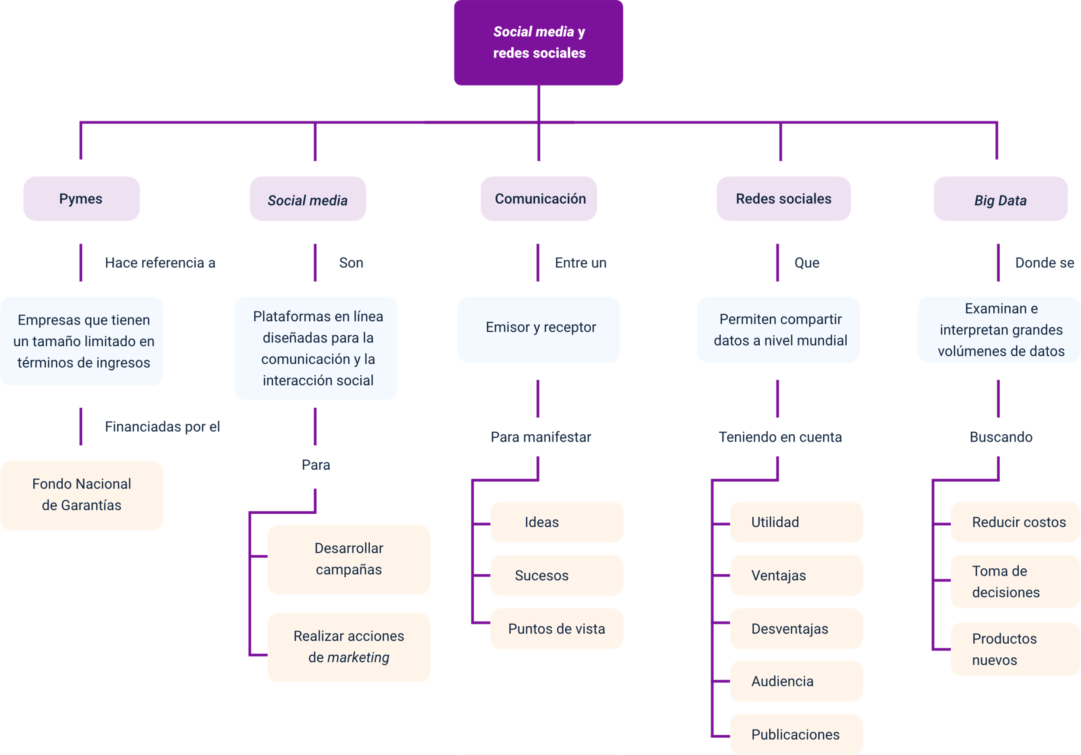

Material complementario

|  |  |  |  |
| --- | --- | --- | --- |
| Tema | Referencia | Tipo de material | Enlace del recurso |
| 2. Social media | OniAd – Publicidad Programática. (2019). *¿Qué es social media marketing? - ¡Haz una estrategia TOP en redes sociales!* [Video]. YouTube | Video | <https://www.youtube.com/watch?v=WZyv7RSBAB0&ab_channel=ONiAd-PublicidadProgram%C3%A1tica> |
| 4. Redes sociales | Ecosistema de Recursos Educativos Digitales SENA. (2022). *Redes sociales* [Video]. YouTube. | Video | https://www.youtube.com/watch?v=rR5wqTUDRI4 |
| 4.3. Publicación | Vázquez, E. (2020). *Cómo hacer reels paso a paso – Instagram reels fáciles* [Video]. YouTube. | Video | <https://www.youtube.com/watch?v=ezjJA85QVgk> |

Glosario

**Audiencia:** personas que presencian un acontecimiento, o evento; por lo general, la palabra se asocia a grupo.

**“Big Data”:** plan diseñado para recoger un alto volumen de datos o combinaciones de conjuntos de datos.

**Calendario:** cuenta sistematizada del transcurso del tiempo utilizada para la organización cronológica de actividades.

**Canal de comunicación:** medio físico a través del que se lleva a cabo un acto comunicativo; sirve para el intercambio de comunicación.

**Comunicación:** acción de intercambio de información entre dos o más personas con el ánimo de transmitir o recibir información.

**Posicionamiento:** acción y efecto de posicionar; en mercadotecnia, es una estrategia comercial.

**Publicación:** acción que consiste en llevar cierta información al conocimiento del público.

**PYMES:** pequeña y mediana empresa que cuenta con ciertos límites ocupacionales y financieros.

**Red social:** estructura social compuesta por un conjunto de actores que se relacionan entre ellos.

**Social media:** medios sociales con plataformas de comunicación en línea, cuyo contenido es creado por los usuarios.

Referencias bibliográficas

Arrontes y Barrera. (2022). *Estrategia de marketing digital: cómo encajar las piezas del puzzle*. Creatibo.

<https://arrontesybarrera.com/creatibo/estrategia-marketing-digital-encajar-piezas-puzzle/>

Asmar, S. (2021)*. En Colombia se crean un total de 93 micronegocios diarios en el comienzo de 2021.* La República. <https://www.larepublica.co/especiales/reactivacion-de-las-pyme/en-colombia-se-crean-un-total-de-93-micronegocios-diarios-en-el-comienzo-de-2021-3159461>

Businesscol.com. (2022). MIPYMES en Colombia  <https://www.businesscol.com/empresarial/pymes-en-colombia/>

Guijarro, M. (2021). *Qué es y cómo elaborar un plan de comunicación*. IEBS.<https://www.iebschool.com/blog/elaborar-plan-comunicacion-9-pasos-comunicacion-digital/>

 Olivier, E. (2020), ¿*Qué es el Social Media Marketing?* Genwords. <https://www.genwords.com/blog/social-media-marketing>

PowerData. (s. f.). *Big Data: ¿En qué consiste? Su importancia, desafíos y gobernabilidad*. <https://www.powerdata.es/big-data>

The social media family. (2022). Las redes sociales más utilizadas en el 2022. <https://thesocialmediafamily.com/redes-sociales-mas-utilizadas/>

Uriarte, J. (2021). *Comunicación escrita.* Caracteristicas.co. <https://www.caracteristicas.co/comunicacion-escrita/>

Créditos

| Nombre | Cargo | Regional y Centro de Formación |
| --- | --- | --- |
| Claudia Patricia Aristizábal | Responsable del Equipo | Dirección General |
| Norma Constanza Morales Cruz | Responsable de Línea de Producción | Regional Tolima -  Centro de Comercio y Servicios |
| Manuel Augusto Arias López | Experto Temático | Regional Quindío -  Centro de Comercio y Servicios. |
| Diana Carolina Jaramillo Rojas | Experta Temática | Regional Cauca -  Centro de Comercio y Servicios. |
| Claudia Milena Hernández Naranjo | Diseñadora Instruccional | Regional Distrito Capital –  Centro de Gestión Industrial |
| Alix Cecilia Chinchilla Rueda | Asesor Metodológico | Regional Distrito Capital –  Centro de Diseño y Metrología |
| Rafael Neftalí Lizcano Reyes | Responsable Equipo Desarrollo Curricular | Regional Santander -  Centro Industrial del Diseño y la Manufactura |
| Jhon Jairo Rodríguez Pérez | Corrector de Estilo | Regional Distrito Capital -  Centro de Diseño y Metrología |
| Sergio Augusto Ardila Ortiz | Diseñador Instruccional | Regional Tolima - Centro de Comercio y Servicios |
| María Inés Machado López | Asesor Metodológico | Regional Tolima - Centro de Comercio y Servicios |
| Aruzidna Sánchez Alonso | Diseñador Web | Regional Tolima -  Centro de Comercio y Servicios |
| Oscar Daniel Espitia Marín | Desarrollador Fullstack | Regional Tolima - Centro de Comercio y Servicios |
| Gilberto Junior Rodríguez Rodríguez | Storyboar e Ilustración | Regional Tolima - Centro de Comercio y Servicios |
| María Alejandra Vera Briceño | Producción Audiovisual | Regional Tolima - Centro de Comercio y Servicios |
| Oscar Daniel Espitia Marín | Actividad Didáctica | Regional Tolima - Centro de Comercio y Servicios |
| Gilberto Naranjo Farfán | Validación de Contenidos Accesibles | Regional Tolima - Centro de Comercio y Servicios |
| Javier Mauricio Oviedo | Validación y Vinculación en Plataforma LMS | Regional Tolima - Centro de Comercio y Servicios |